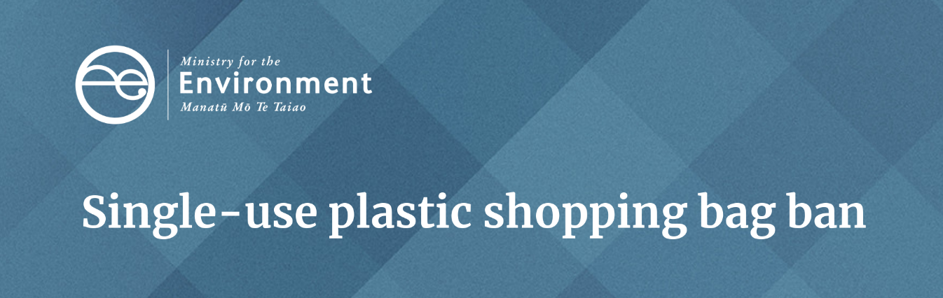
ग्राहकों के सवालों का जवाब देना
सिंगल-यूज़ प्लास्टिक शॉपिंग थैलों पर प्रतिबंध (रोक) 1 जुलाई 2019 से प्रभावी होगा।
नए नियमों के बारे में ग्राहकों के मन में कुछ सवाल हो सकते हैं। नीचे सवालों की एक सूची दी गई है जो ग्राहक पूछ सकते हैं और हमारी सलाह में उनके जो जवाब दिए जा सकते है। बॉक्सों में दी गई जानकारी बताती है कि खुदरा विक्रेता इस बारे में कुछ कार्रवाई कर सकते हैं।

मुझे अब एक मुफ्त थैला क्यों नहीं मिल सकता है?
सरकार ने सिगल-यूज़ प्लास्टिक शॉपिंग थैलों की बिक्री और वितरण पर रोक को मंजूरी दे दी है। यह 1 जुलाई 2019 को लागू होगा।
सिंगल-यूज़ प्लास्टिक के शॉपिंग थैले हमारे वातावरण को प्रदूषित कर रहे हैं। वे हल्के होते हैं और आसानी से हवा और पानी से इधर-उधर फैल जाते हैं। सिंगल-यूज़ प्लास्टिक शॉपिंग थैलों से हमारे वातावरण पर पड़ने वाले उनके प्रभाव के कारण सरकार इन्हें फेज़ आउट कर रही हैं।

किन थैलियों पर रोक लगाई गई है?
रोक में शामिल थैलों के चित्रों के लिए हमारी वेबसाइट को देखें।
रोक लगाए गए प्लास्टिक के शॉपिंग थैले वे होते हैं जो 70 माइक्रोन से कम मोटाई के किसी भी प्रकार के प्लास्टिक से बने होते हैं, या नए या बिना प्रयोग किए और हैंडल के साथ होते हैं।
बंद किए गए थैलों को ग्राहकों को उनके बेचे गए सामान को घर ले जाने या बेचने के लिए नहीं दिया जा सकता है।
आप अभी भी पालतू जानवरों के कूड़े के लिए थैले और बिन लाइनर्स को खरीद सकते हैं।
हल्के बैरियर थैले (जैसे कि बिना हैंडल वाले मांस या ताजा उत्पाद जैसी नष्ट होने वाली चीजों के लिए इस्तेमाल किए जाने वाले) रोक में शामिल नहीं हैं।

इसके बजाय मुझे क्या इस्तेमाल करना चाहिए?
आप या तो थैलों के बिना जा सकते हैं, अपना थैला साथ में ला सकते हैं या एक छोटी सी कीमत पर दुबारा इस्तेमाल किया जाने वाला थैला खरीद सकते हैं।
रिटेलरों के लिए नोट: आप स्टोर में दुबारा इस्तेमाल किए जाने वाले थैलों को स्टॉक कर सकते हैं या ग्राहकों के इस्तेमाल के लिए बक्सों/डिब्बों को रख सकते हैं। बूमिरैंग थैला जैसे सामुदायिक संगठन एक थैला शेयर योजना की पेशकश करते हैं और छोटे व्यवसायों के लिए यह एक अच्छा बैक-अप विकल्प हो सकता है।

इसके बजाय आप बायोडिग्रेडेबल या कम्पोस्टेबल थैलों की आपूर्ति क्यों नहीं कर सकते?
सरकार ने उन बायोडिग्रेडेबल और कम्पोस्टेबल थैलों पर भी रोक लगा दी है जो मोटाई में 70 माइक्रोन से कम हैं। ऐसा इसलिए है क्योंकि वे नॉन-बायोडिग्रेडेबल प्लास्टिक के रुप में प्रकृति के लिए हानिकारक हो सकते हैं।
अभी, न्यूज़ीलैंड में पर्याप्त सुविधाएं नहीं हैं जो पूरी तरह से बायोडिग्रेडेबल और कम्पोस्टेबल थैलो को नष्ट कर सकती हैं।

क्या मैं अपने घर में रखे पुराने सिंगल-यूज़ प्लास्टिक थैले को इस्तेमाल कर सकता/सकती हूं?
हाँ। रोक केवल नए और बिना इस्तेमाल किए थैलों पर लागू होती है। घर से पुराने थैलों का दुबारा इस्तेमाल करने के लिए आपका स्वागत है, जिसमें उन्हें अपनी खरीदारी करने के लिए स्टोर में लाना भी शामिल है।

क्या रोक से वास्तव में फर्क पड़ेगा?
रोक लगाने से लाखों सिंगल-यूज़ प्लास्टिक शॉपिंग थैलों को हर साल वातावरण में प्रवेश करने से रोका जा सकेगा। इससे हमारे जलमार्ग, महासागर और वन्य जीवन को लाभ होगा।

मैं दुबारा इस्तेमाल किए जाने वाले पर्याप्त थैले साथ नहीं लाया, तो मुझे क्या करना चाहिये?
आप एक छोटी सी लागत पर स्टोर में एक दुबारा इस्तेमाल किया जाने वाला थैला खरीद सकते हैं।
रिटेलरों के लिए नोट: आप थोड़ी संख्या में बक्से/डिब्बे उपलब्ध कराने के बारे में विचार कर सकते हैं या ग्राहकों को थोड़ी संख्या में उधार लेने और वापस लौटाने के लिए थैले पेश कर सकते हैं।

मुझे वैकल्पिक थैलों के लिए भुगतान करने की जरुरत क्यों है?
सभी थैलों को बनाने में चाहे वे किसी भी सामग्री से बने हों, लागत लगती है। दुबारा इस्तेमाल किए जाने वाले थैले उच्च गुणवत्ता वाले होते हैं और इसलिए अक्सर उन्हें बनाने में ज्यादा खर्च होता है।
पैसे बचाने के लिए पक्का करें कि आप अपने साथ खरीदारी करते समय दुबारा इस्तेमाल करने वाले थैले लाएं।

मैं उस थैले का उपयोग क्यों नहीं कर सकता/सकती जिसे मैं लाया था/थी?
रिटेलरों के लिए नोट: अगर कोई ग्राहक एक बहुत गंदा या खराब थैला पेश करता है, तो आप विनम्रता से उन्हें सूचित कर सकते हैं कि वह थैला उपयोग करने के लिए बहुत गंदा या खराब है और विकल्प पेश करें। यदि ग्राहक आपके निर्णय पर सवाल उठाता है, तो आप उन्हें बता सकते हैं कि थैला अंदर के उत्पादों को दूषित कर सकता है जैसे कि बिना पका हुआ भोजन, कर्मचारियों के लिए स्वास्थ्य जोखिम और थैला टूटने पर ग्राहक को जोखिम में डालना।

अब मुझे बिन लाइनर के रूप में क्या उपयोग करना चाहिए?
बिन लाइनर रोक में शामिल नहीं हैं इसलिए आप अभी भी उन्हें खरीद सकते हैं। यदि आप बिन लाइनर खरीदना नहीं चाहते हैं, तो आप अन्य विकल्पों की कोशिश कर सकते हैं (जैसे, अपने बिन में अखबार लगाना या अपने बिन को धोना)।
एक घरेलू खाद प्रणाली आपके बिन में बदबू को कम करने में मदद कर सकती है और हो सकता है आपको बिन लाइनर की जरूरत न पड़े।

एक बार जब थैले से मेरा काम खत्म हो जाता है तो मुझे अपने थैले का क्या करना चाहिए?
रिटेलरों के लिए नोट: अगर आप ग्राहकों के लिए वैकल्पिक थैला प्रदान कर रहे हैं, तो आप उन्हें यह बता सकते हैं कि उन्हें कहाँ पर रीसायकल करना चाहिए या वे आखिर में थैलों का क्या कर सकते हैं।

मैंने तो सोचा था कि रोक सिर्फ सुपरमार्केटों पर लागू होती है?
आकार और प्रकार की परवाह किए बिना न्यूज़ीलैंड में सभी खुदरा व्यवसायों पर ये नियम लागू होते हैं।

अपने पालतू जानवर का मल आदि उठाने के लिए मुझे क्या इस्तेमाल करना चाहिए?
पालतू जानवरों के कचरे के थैलों को रोक में शामिल नहीं किया गया है। अगर आप सिर्फ पालतू जानवरों के कचरे के लिए थैला नहीं खरीदना चाहते हैं, तो आप प्लास्टिक के उत्पाद थैलों का दुबारा इस्तेमाल कर सकते हैं क्योंकि ये अभी भी उपलब्ध होंगे।

मई 2019 में प्रकाशित
पर्यावरण मंत्रालय द्वारा
प्रकाशन संख्या: INFO 882B

